

WMS3.3概要设计文档

文档信息

|  |  |
| --- | --- |
| 编写 | 刘敏慧 |
| 版本 | 1.0 |
| 状态 | 起草地 审查中 核准 |

|  |  |  |  |  |
| --- | --- | --- | --- | --- |
| 版本控制 | | | | |
| 版本 | 创建日期 | 状态 | 审查员 | 变化 |
| 1.0 | 2022-03-25 | 新建 |  |  |
|  |  |  |  |  |
|  |  |  |  |  |
|  |  |  |  |  |
|  |  |  |  |  |

|  |  |  |  |
| --- | --- | --- | --- |
| 批准 | | | |
|  | 已编写 | 已验证 | 核准 |
| 姓名╱签名 |  |  |  |
| 日期 |  |  |  |

目录

1 章节 4

1.1 二级章节 4

1.1.1 三级章节 4

2 图示 5

3 表格 6

4 正文 7

# 引言

## 编写目的

## 项目范围

## 术语

|  |  |
| --- | --- |
| **术语** | **术语说明** |
| ASN收货单 | 预到货收货单。也接收采购订单的同步。是一个收货计划。手持上不会针对ASN进行收货。 |
| 收货单 | 包含收货计划和收货记录。支持自ASN填充。一个收货单可能对应多个ASN收货单，也可能没有关联的ASN收货单。 |
| 按件收货 | 使用基础计量单位进行收货。 |
| 按托收货 | 收货明细中需要存在托盘号，每托的数量可能不是相同。收货时每托的数量不是通过包装关系换算获得的，而是保存在明细与托盘的关系表中。 |
| 按箱收货 | 收货明细中需要存在箱号，每箱的数量可能不是相同。收货时每箱的数量不是通过包装关系换算获得的，而是保存在明细与箱的关系表中。 |
| 按序列号管理 | 是指物料在收货的时候会采集序列号，出库的时候必须要指定序列号进行出库。序列号的来源可能是上游系统，也可能是在收货时扫描采集的。同一个物料应支持按序列号和不按序列号进行管理。 |
| 清点记录 | 手持收货或PC收货过程中产生的记录。该记录不能删除。 |
| 撤销清点 | 针对尚未上架的记录进行撤销清点，不去修改原来的清点的记录，而是生成一笔原来一样的清点记录，只是数量为负数。 |
| 包装 | 为在流通过程中保护产品，方便储运，促进销售，按一定的技术方法所用的容器、材料和辅助物等的总体名称。 |
| 包装层级 | 包装可能存在三个层级，分别是托、箱、件。包装层级支持换算，但换算仅是用在库存数据显示上。 |
| 基础计量单位 | 包装层级中的基础计量单位，各层级都是依赖该层级进行换算。如件是基础计量单位，包装层级换算可能是1箱等于10件，1托等于50件。 |
| 销售订单 | 销售计划单据，不支持分配、拣货的操作，只是一个计划。 |
| 发货单 | 包含发货计划和拣货计量，支持自销售订单填充，一个发货单可能对应多个销售订单也可能不对应销售订单。手持拣货和自动分配都在该单据上进行操作。 |
| 发运单 | 一个发运单对应一个或多个发货单的拣货记录。 |
| 发运确认 | 发运确认之后需要扣除WMS系统中出库暂存区的库存。 |

## 参考资料

# 总体设计

## 功能视图

### PC端功能视图

|  |  |  |
| --- | --- | --- |
| **一级功能** | **二级功能** | **说明** |
| 入库管理 | ASN单 |  |
|  | 收货记录 |  |
| 出库管理 | 出库订单 |  |
|  | 发货记录 |  |
|  | 分配查询 |  |
|  | 装车登记 |  |
|  | 装车发运 |  |
| 借用归还管理 | 借用单 |  |
|  | 归还单 |  |
| 调拨单管理 | 调拨单 |  |
| 库内管理 | 库存管理 |  |
|  | 库内操作 |  |
|  | 库内补货 |  |
| 盘点管理 | 盘点单 |  |
|  | 盘点差异报告 |  |
| 任务管理 | 任务列表 |  |
| 系统策略 | 上架策略 |  |
|  | 分配策略 |  |
|  | 补货策略 |  |
|  | 波次策略 |  |
|  | 任务策略 |  |
| 基础信息 | 货主管理 |  |
|  | 单据类型 |  |
|  | 企业管理 |  |
|  | 物品管理 |  |
|  | 物品分类管理 |  |
|  | 包装管理 |  |
|  | 计量单位 |  |
|  | 批属性管理 |  |
|  | ~~批属性验证~~ |  |
| 库房信息 | 库房管理 | 该界面只有查看功能 |
|  | 库区管理 |  |
|  | 库位管理 |  |
|  | 月台管理 |  |
| 记录查询 | 收货记录 |  |
|  | 上架记录 |  |
|  | 移位记录 |  |
|  | 拣货记录 |  |
|  | 装车发运记录 |  |
|  | 分配记录 |  |
|  | 库存日志 |  |
|  | 库内操作记录 |  |
|  | 上架策略运行日志 |  |
|  | 分配策略运行日志 |  |
|  | 补货策略运行日志 |  |
|  | 波次策略运行日志 |  |
|  | 任务策略运行日志 |  |
|  | 任务日志 |  |
|  | 盘点记录 |  |
| 报表统计 | 库龄报表 |  |
|  | KPI报表 |  |
|  | 安全库存 |  |
| 系统管理 | PC菜单管理 |  |
|  | PDA菜单管理 |  |
|  | 顶部菜单管理 |  |
|  | 租户管理 |  |
|  | 参数管理 |  |
| 用户管理 | 用户列表 |  |
|  | 角色管理 |  |
|  | 权限组管理 |  |

### PDA端功能视图

|  |  |  |
| --- | --- | --- |
| **一级功能** | **二级功能** | **说明** |
| 任务 |  | 可以查看所有任务并执行任务 |
| 收货 | 按件收货 |  |
|  | 按托收货 |  |
|  | 按单收货 |  |
| 上架 | 按件上架 |  |
|  | 按箱上架 |  |
|  | 按托上架 |  |
| 拣货 |  |  |
| 装车发运 |  |  |
| 盘点 |  |  |
| 移位 | 按件移位 |  |
|  | 按箱移位 |  |
|  | 按托移位 |  |
| 库存查询 |  |  |
| 库内 | 冻结 |  |
|  | 解冻 |  |
| 签到 |  |  |

## 系统技术架构说明

下图为后台程序技术架构说明。图中默认上层依赖于下层，箭头关系表示可直接依赖，如下图

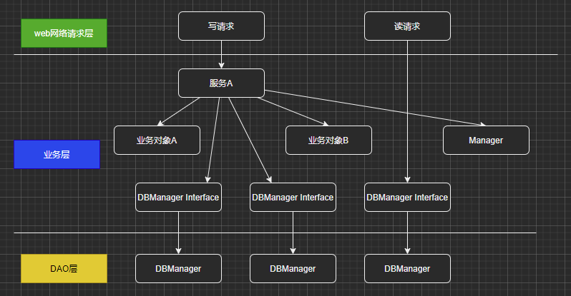

1. web网络请求层：该层处理入参的简单校验（如非空判断）、统一异常处理、返回结果封装。
2. 业务层：
   * 服务层：按照use case封装业务流程。数据库事务需要加在该层。各服务之间支持相互调用。
   * 业务对象：封装的最小原子能力，不直接操作数据库，不存在业务流程，业务对象属性的变更都需要封装在该对象中。不同业务对象之间不能相互调用。复杂业务对象的创建需要使用工厂模式进行创建。
   * DBManager Interface：对业务对象的增删改查接口。
   * Manager：封装的第三方通用能力。如缓存等。
3. DAO层：封装业务对象的增删改查的操作，直接操作数据库。
4. 读操作可以不用封装单独的服务层。
5. 所有的web写请求参数必须用Request结尾，读操作参数必须已Query结尾，返回给web的响应参数必须是Response结尾。request参数和response参数都不能继承业务对象。

## 运行环境

|  |  |
| --- | --- |
| **依赖的运行环境** | **版本** |
| Java | 8 |
| Mysql | 无要求 |
| Redis | 无要求 |
| Nginx | 无要求 |
| Vue | 2.x |
| Uniapp |  |
| nodesjs |  |

## 服务器硬件环境

# 系统功能设计

## 入库管理

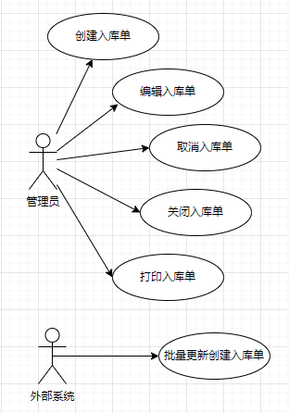

|  |  |
| --- | --- |
| **功能** | **功能描述** |
| 创建入库单 |  |
| 编辑入库单 | 入库单的状态为新建中的才支持编辑。**要形成单据修改的历史记录**。 |
| 取消入库单 | 前提：没有实际执行过收货单据。 |
| 关闭入库单 | 任意状态下都支持该操作。该操作暂时不用。 |
| 打印入库单 | 支持批量打印入库单 |
| 记录单据变更历史 | 从创建、编辑、操作等都应形成历史记录。 |

入库单状态：

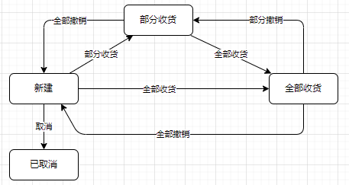

ASN单头表字段：

* 单据编码：必填字段。
* 单据类型：必填字段。
* 入库方式：必填字段。
* 公司：必填字段。
* 货主：非必填字段。
* 供应商编码：非必填字段。
* 供应商名称：非必填字段。
* 备注：非必填字段。
* 状态：必填字段。状态值参考“入库单状态”。
* 预计到货时间：非必填字段。
* 上游系统编码：非必填字段。
* 上游单据创建时间：非必填字段。
* 上游单据更新时间：非必填字段。
* 上游单据创建人：非必填字段。
* 上游单据创建部门：非必填字段。

ASN单明细字段：

* 行号：必填字段，采用字符串类型。
* 物料信息：必填字段。
* 包装：必填字段。
* 计量单位：必填字段。
* 计划量：
* 实际量：
* 状态：必填字段。有：未收货、部分收货、全部收货、关闭。
* 备注：非必填字段
* 批属性字段：
* 仓库组织：非必填字段，权限字段，为空的时候所有人可见。
* 库房：非必填字段，权限字段，为空的时候所有人可见。

收货单表：

* 编码：必填字段。
* 入库单ID：必填字段。
* 入库单编码：必填字段。
* 单据类型：必填字段。
* 入库方式：必填字段。
* 公司：必填字段。
* 货主：非必填字段。
* 供应商编码：非必填字段。
* 供应商名称：非必填字段。
* 备注：非必填字段。
* 状态：必填字段。状态有：处理中（默认）、已关闭、已撤销（全部撤销之后的状态）。
* 上游系统编码：非必填字段。
* 上游单据创建时间：非必填字段。
* 上游单据更新时间：非必填字段。
* 上游单据创建人：非必填字段。
* 上游单据创建部门：非必填字段。

## 收货管理

手持收货信息采集

|  |  |
| --- | --- |
| **用例名称** | 手持收货信息采集 |
| **参与者** | 有收货权限的用户 |
| **前置条件** | 1. 单据状态可收货状态 |
| **步骤** | 1. 扫描输入物料号或选择收货明细行   2、如果当前物料存在多个收货明细，则需要弹框提示用户选择收货明细。此处只选择没有全部收货的订单明细。  3、收货数量默认显示当前明细尚未收货的数量 |
| **扩展步骤** | 2.1 如果当前物料关联的明细行全部收货，则需要提示用户改明细行已经收货。提示信息需要包含订单明细行、物料编码、计划收货数量。  3.1 如果用户输入的数量大于剩余数量，则需要提示用户不能超收。 |
| **预期结果** | 获取到当前收货的明细行供后续收货提交使用。 |

手持按件收货信息提交

|  |  |
| --- | --- |
| **用例名称** | 手持按件收货提交 |
| **参与者** | 有收货权限的用户 |
| **前置条件** | 1. 单据状态可收货状态 2. 单据明细还可以收货 |
| **步骤** | 1. 判断采集的业务参数是否正确。如不能超收、库存需要存在、单据明细行是否可以收货、单据状态等。 2. 更新单据明细中的状态、实际收货数量。 3. 根据入库单编码、收货人信息获取收货记录头表信息。 4. 生成清点记录，需要关联收货记录头表。 5. 形成库存数据。 6. 更新入库单单据状态。 |
| **扩展步骤** | 3.1 同一个入库单、同一个收货人收货的都放到同一个收货记录中。收货记录有可能不存在或收货记录已经关闭，此时需要生成一个新的收货记录。 |
| **预期结果** | 通过界面中查询收货记录、库存、单据明细实际数量。 |

PC撤销收货

|  |  |
| --- | --- |
| **用例名称** | 撤销收货 |
| **参与者** | 有撤销收货权限的用户 |
| **前置条件** | 尚未上架的清点记录 |
| **步骤** | 1. 新增撤销记录（撤销记录保存在清点记录中，数量采用负数表示） 2. 更新库存 3. 更新订单明细中实际数量、状态 4. 更新收货记录的状态 5. 更新入库单据的状态 |
| **扩展步骤** |  |
| **预期结果** | 收货记录中可以查看到撤销记录、库存下架、订单明细数量更新 |

## 上架管理

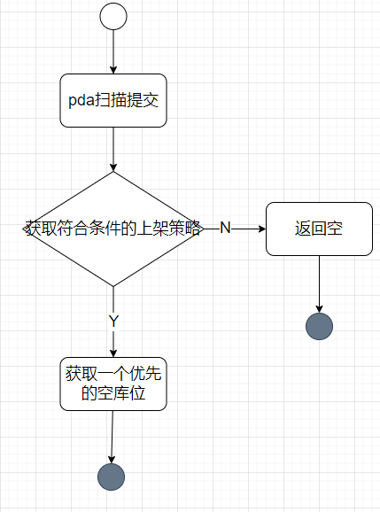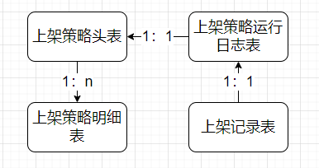

上图为上架策略执行的业务流程和上架管理实体关系。

上架策略运行中会产生上架策略的运行日志。上架成功之后会形成一个上架记录的日志。但并不是所有的上架记录都会关联上架策略运行日志，因为有的上架记录是人工上架的。上架策略运行日志可能不会关联到策略，因为有时候可能所有的上架策略的执行条件都不符本次上架请求。

上架策略产品方案：

* 上架策略具体在项目中实现。
* 产品只提供能配置的页面，但不执行具体计算。

## 库存管理

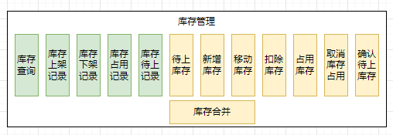

功能说明和适用场景：

* 待上库存：库存在移动中，尚未到库位时使用，供自动化库使用。
* 确认待上架库存：供自动化库使用，作为上架的中间状态。
* 新增库存：清点。只操作目标库存。
* 移动库存：上架、拣货、库内移位、批属性变更等。同时操作原库存和目标库存。
* 扣除库存：从出库暂存区扣除库存的时候调用。只操作目标库存。
* 占用库存：自动分配、手动调整的时候调用
* 取消库存占用：取消分配、拣货成功时调用。
* 库存合并：库存模块内部使用，在上架库存的时候都需要运行库存合并策略。

托、箱与序列号和库存表的关系：

* 托码、箱码保存在库存表中。
* 库存表中保存的pcs的量。
* 序列号保存到关联表中，库存表中不需要保存序列号。
* 包装关系只在库存显示的时候需要用到。

库存数量说明：

* 上架数量：库存表中的字段，表示该库存新增的数量。该值只做加法。
* 下架数量：库存表中的字段，表示该从该库存中移走的数量，该值只做加法。
* 待上数量：库存表中的字段，表示即将要上架到此的数量。执行确认待上库存之后扣除相应的数量。
* 占用数量：库存占用表中的字段，表示库存占用的数量。占用表中不需要占用到具体的库存，可以是按照相应的批属性进行模糊占用。**支持多种类型的占用，如分配、冻结、静态盘点。**
* 实际库存量：计算的值。= 上架数量 – 下架数量。
* 可用库存：计算的值。= 上架数量 – 下架数量 – 占用数量。
* 理论库存：计算的值。= 上架数量 + 待上数量 – 下架数量

库存合并规则：

待上库存、新增库存和移动库存都会触发库存合并，具体的库存合并策略支持自定义。**产品中需要提供库存合并的接口和默认实现**。

默认库存合并规则：物料、库位、公司、货主、库存组织、库房、所有批属性都相同的才需要合并库存。

库存模块业务实体关系：

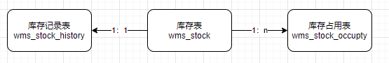

## 批属性管理

批属性是用来描述库存状态的信息，批属性会影响到上架策略、分配策略的执行结果。批属性在系统中分为两类，分别是指令性质和记录性质的。记录性质的批属性是指库存表、记录性质表中的字段。指令性质的批属性是为库存表中的批属性进行赋值，具体体现在入库单明细或出库单明细表中的批属性。如果明细表中的批属性不为空就需要把该值赋值到库存表中对应的批属性中。如果批属性不是通过人工采集的，在创建单据的时候需要把相应的批属性赋值到明细中的批属性。

整个系统只存在一套批属性，不支持多套批属性。**批属性不需要和库房或货主进行强制关联**。批属性验证功能不再使用。

批属性的功能：

* 不需要设置系统启用的批属性个数。
* 批属性的属性有：描述（作为PC显示的列名）、短描述（可作为PDA显示的名称）、是否启用、是否可见。

批属性的作用：

* + 1. 形成库存的时候，可以从明细表中获取值。
    2. 形成库存的时候，支持通过人工获取。
    3. 库存显示的列名支持通过批属性的设置来获取并显示。
    4. 上架策略中支持按批属性来设置混放。
    5. 分配策略中支持按批属性进行排序设置。

涉及的功能

|  |  |  |
| --- | --- | --- |
| **一级菜单** | **二级菜单** | **说明** |
| 系统管理 | 批属性管理 |  |
| 库内管理 | 批属性变更 |  |

## 出库单管理

出库订单（领料单、销售订单等）

发运单

## 分配管理

产品目前的方案

* 界面采用现有界面，不做修改，但后台不实现功能，具体由项目中实现。
* 产品中提供库存占用和取消占用的方法。

## 拣货管理

## 装车发运管理

## 移位管理

## 冻结/解冻管理

## 任务管理

## 借出归还管理

## 调拨单管理

## 盘点管理

## 补货

## 权限设计

权限设计分为数据权限、功能权限（菜单和按钮）和接口权限；其中数据权限不针对数据表中列进行设置。数据权限通过公司、仓库组织和库房进行区分，功能权限和接口权限通过角色进行区分。**本次不涉及接口权限。**

WMS系统针对的是仓库级别，所以不需要把ERP系统中组织架构搬到WMS系统。针对上述目标权限系统中设计了公司、仓库组织、库房三个业务实体。WMS系统中将用户分为库房用户和组织用户两个类型，所有用户类型都属于公司，但仓库用户只能属于库房、组织用户只能属于仓库组织。

数据库设计要求：

1. 所有的单据头表中需要有公司，该字段必填
2. 所有的单据明细表中需要有仓库组织和库房，此处两个字段非必填。如果库房为空时所有库房用户都可以查看。仓库组织为空时所有组织用户都可以查看。
3. 库存表中新增公司、库存组织、库房三个字段，其中公司字段为必填。
4. 所有的记录表中新增公司、库存组织、库房三个字段，其中公司字段为必填。

权限关系业务图：

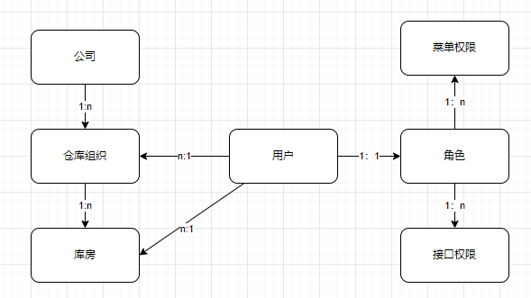

权限模块关联的功能：

|  |  |  |
| --- | --- | --- |
| **一级菜单** | **二级菜单** | **说明** |
| 系统管理 | PC菜单管理 |  |
|  | PDA菜单管理 |  |
|  | 仓库组织管理 |  |
| 库房信息 | 仓库管理 | 该页面只需要查看功能即可 |
| 用户权限 | 用户管理 | 新增用户类型（库房、组织）。如果是库房用户支持选择所属库房、仓库用户支持选择所属仓库组织 |
|  | 角色管理 |  |

该方案设计的优缺点说明

优点： 1. 数据权限中没有级联，有利于查询效率。

2. 不需要频繁的配置。

缺点：1. 无法和ERP系统中组织架构对应。

## 系统参数配置

|  |  |  |
| --- | --- | --- |
| **参数编码** | **参数描述** | **参数值说明** |
| autoCreatePutawayTask | 自动生成上架任务 | 0：默认值，不生成上架任务；  1：生成上架任务 |
|  |  |  |
|  |  |  |
|  |  |  |
|  |  |  |
|  |  |  |

# 开发视图

## 状态常量说明

0：表示默认状态。

1：表示成功状态。

整个系统中同一个数字不要表示多种状态。

## 枚举和数据字典的使用规范

## PC端常用模板原型

### 常规列表查看页面

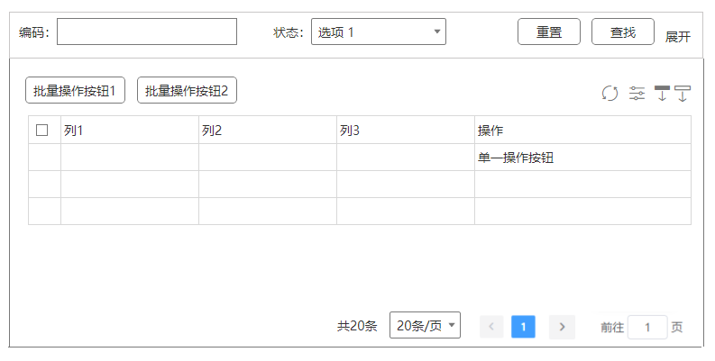

页面说明：

1. 页面分为三个部分：搜索栏、批量操作栏和数据显示部分。

2. 搜索栏：

2.1 搜索栏默认只显示一行，需将常用的搜索条件放置到这一行中。

2.2 搜索栏中的展开按钮：点击之后显示该页面支持的全部搜索条件。

3. 批量操作栏：

3.1 左边放置需要多选才能支持的操作。按照查用的排在前面。

3.2 右边放置四个按钮，依次是刷新、表格设置、本页导出、按搜索导出。

4. 数据显示部分：

4.1 针对每行的功能操作放在表格的最后一列。

4.2 分页组件总是显示在浏览器的右下角部分。

技术要求：

* 页面初始化的时候不需要加载数据。
* 需要提供页面加载事件，方便扩展页面初始化时加载数据。
* 搜索栏中的搜索条件支持赋默认值，默认值需要显示在界面中相应的搜索框中。
* 表格的列头需要固定位置。
* 表格的最后一列支持固定显示。
* 表格支持前面几列的固定显示。
* 表格设置的参数需要保存到数据库中。
* 搜索条件支持按范围、下拉单选、下拉多选等多种搜索框。
* 搜索条件支持通配符（*）进行模糊查找。具体格式为：默认为精确查找；*在右边为右匹配；*在左边为左匹配；左右都有*为模糊查找。
* 列头支持排序，点击之后进行按当前搜索条件全量排序，不仅仅是针对当前页面的排序。
* 表尾需要支持对数量的列进行求和统计。
* 使用带斑马纹的表格，可以容易区分不同行的数据。
* 主键列支持点击跳转。跳转的形式支持右抽屉或新页面的方式。
* 页面中需要监听回车事件，回车事件触发。
* 表格中列的个数和名称支持通过接口进行动态变化。

表格设置的原型图：

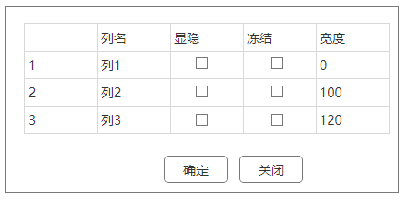

说明：

* 通过拖动行来设置表格列显示的顺序。
* 冻结的默认显示在第一列。
* 宽度为0的采用自适应。
* 表格设置默认不保存到数据库，只有设置之后才保存到数据库，当再次编辑从数据库中读取上次设置的参数。

### 带明细显示的列表查看页面

该页面采用同常规列表页面，显示数据为明细数据。

### 详细查看页面

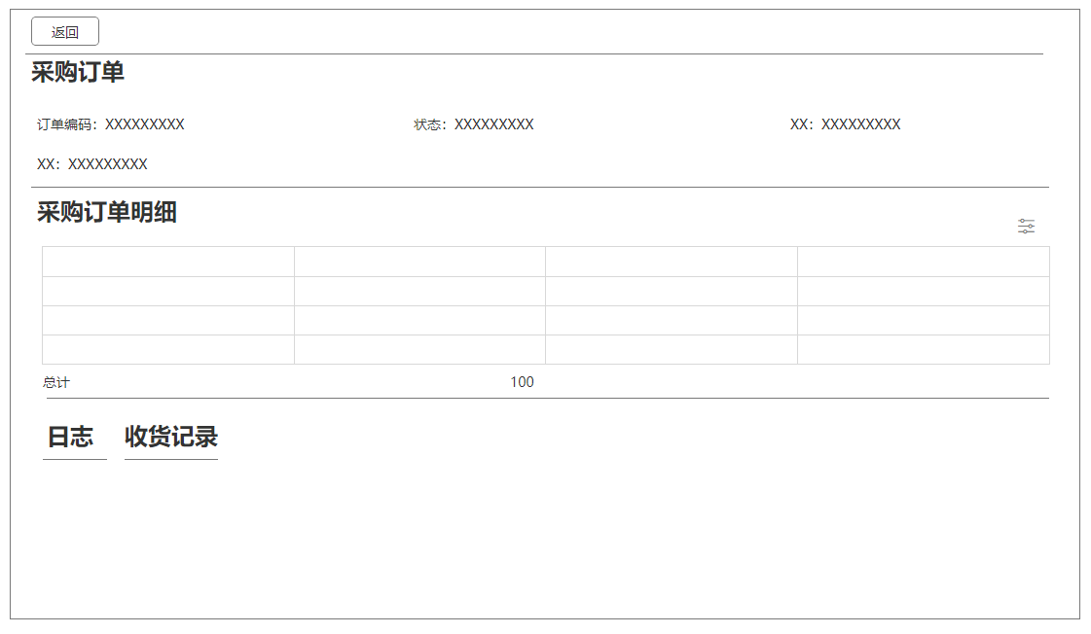

页面说明：

* 该页面都是只读的。
* 其它技术要求同常规列表查看页面。

### 选择新页面或弹框页面的原则

如果跳转的目标页面元素比较多则采用新页面；如果元素比较单一可以使用弹框页面。

### 新增页面

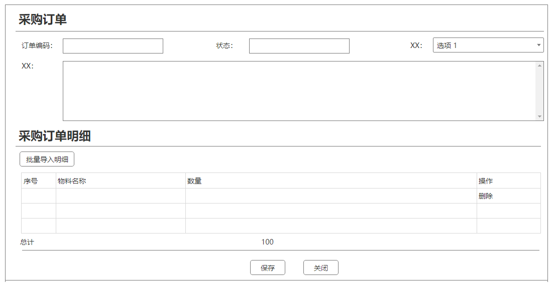

技术要求：

* 序号支持自动累积。
* 物料名称一列中需要监听回车事件，敲回车之后自动获取物料相关属性。
* 物料名称一列中的输入框支持模糊查找，每输入一个字符需要下拉显示匹配的数据。
* 物料名称一列中的输入框监听粘贴事件，如果粘贴的数据存在多行，需要自动在表格中显示多行的物料明细，该功能为增强项。这样做有利于批量新增。改功能为增强功能，可考虑实现。
* 表格总是显示一行空白的数据，用来支持用户的输入。但保存的时候不需要保存空行。
* 总计一栏，支持自定义列的统计求和。

### 左右结构显示列表

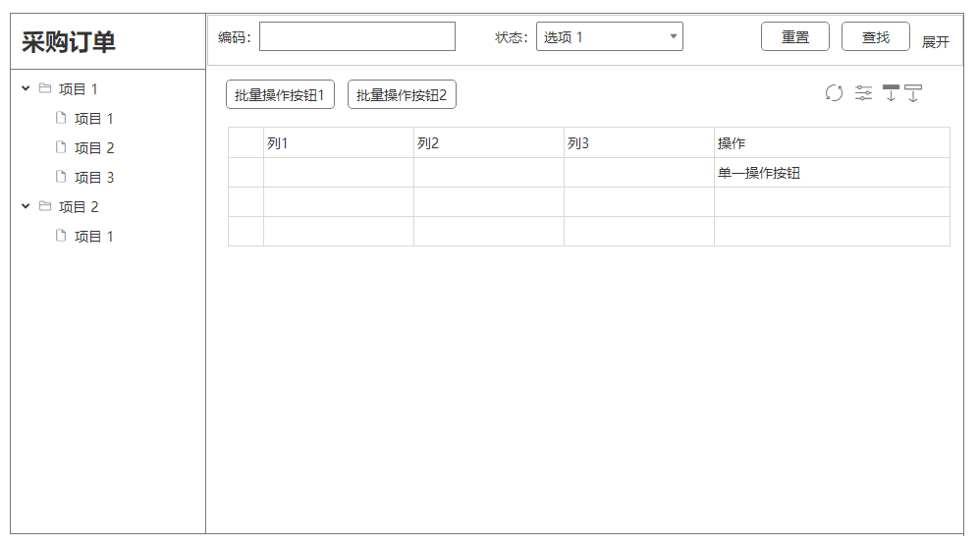

技术要求：

* 页面默认只加载左边的树形数据，点击选择左边的item，才加载右边的表格数据。
* 其它技术要求同常规列表查看页面。

### 上下结构的列表查看页面

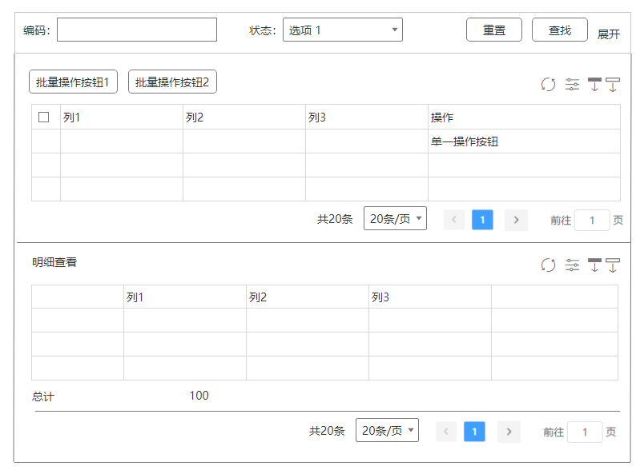

技术要求：

* 只有点击上方表格中的某一行的时候，才需要加载明细信息。
* 初始化页面的时候不需要加载明细信息。
* 其它技术要求同常规列表查看页面。

## MybaitsPlus使用原则

* 单表的查询、更新、新增可以使用BladeX框架提供的方法。
* 涉及多表的查询则不能使用BladeX框架提供的方法，需要通过手写SQL的方式实现。

## 数据删除要求

* 单据、单据明细类的删除采用物理删除。
* 记录类型的数据只能采用软删除。

## 数据导出

支持两种数据导出方式，具体实现方案如下：

* 当前页导出：前端提供通用的导出方法，不需要调用后台方法。
* 全量导出：指按搜索条件搜索，将搜索的结果进行全部导出。该方法通过后台编码实现。

# 非功能要求